高三数学复习系列之数学规范答题训练（20151123）
空间向量方法
1.G5、G10、G11[2015·陕西卷] 如图16（1）所示，在直角梯形ABCD中，AD∥BC，∠BAD＝，AB＝BC＝1，AD＝2，E是AD的中点，O是AC与BE的交点．将△ABE沿BE折起到△A₁BE的位置，如图16（2）所示．
（1）证明：CD⊥平面A₁OC；
（2）若平面A₁BE⊥平面BCDE，求平面A₁BC与平面A₁CD夹角的余弦值．
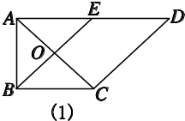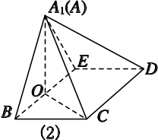
图16

2．G4、G10、G11[2015·天津卷] 如图14，在四棱柱ABCD A₁B₁C₁D₁中，侧棱A₁A⊥底面ABCD，AB⊥AC，AB＝1，AC＝AA₁＝2，AD＝CD＝，且点M和N分别为B₁C和D₁D的中点．
（1）求证：MN∥平面ABCD；
（2）求二面角D₁ AC B₁的正弦值；
（3）设E为棱A₁B₁上的点，若直线NE和平面ABCD所成角的正弦值为，求线段A₁E的长．
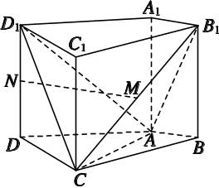
图14

3．G11、G12[2015·江苏卷] 如图16，在四棱锥P ABCD中，已知PA⊥平面ABCD，且四边形ABCD为直角梯形，∠ABC＝∠BAD＝，PA＝AD＝2，AB＝BC＝1.
（1）求平面PAB与平面PCD所成二面角的余弦值；
（2）点Q是线段BP上的动点，当直线CQ与DP所成的角最小时，求线段BQ的长．
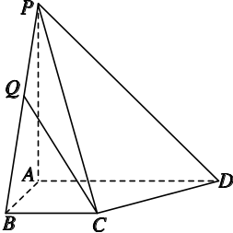
图16

4．G5、G1、G11[2015·湖南卷] 如图16，已知四棱台ABCD A₁B₁C₁D₁的上、下底面分别是边长为3和6的正方形，A₁A＝6，且A₁A⊥底面ABCD，点P，Q分别在棱DD₁，BC上．
（1）若P是DD₁的中点，证明：AB₁⊥PQ；
（2）若PQ∥平面ABB₁A₁，二面角P QD A的余弦值为，求四面体ADPQ的体积．
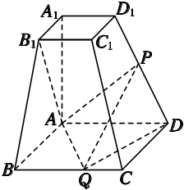
图16
5．G5、G12[2015·湖北卷] 《九章算术》中，将底面为长方形且有一条侧棱与底面垂直的四棱锥称之为阳马，将四个面都为直角三角形的四面体称之为鳖臑．
如图15，在阳马PABCD中，侧棱PD⊥底面ABCD，且PD＝CD，过棱PC的中点E，作EF⊥PB交PB于点F，连接DE，DF，BD，BE.
（1）证明：PB⊥平面DEF.试判断四面体DBEF是否为鳖臑，若是，写出其每个面的直角（只需写出结论）；若不是，说明理由．
（2）若面DEF与面ABCD所成二面角的大小为，求的值．
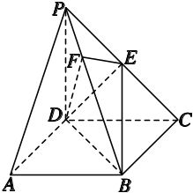
图15

1．解：（1）证明：在图（1）中，
因为AB＝BC＝1，AD＝2，E是AD的中点，
∠BAD＝，所以BE⊥AC，BE∥CD.
即在图（2）中，BE⊥OA₁，BE⊥OC，
又OA₁∩OC＝O，OA₁⊂平面A₁OC，OC⊂平面A₁OC，
从而BE⊥平面A₁OC.
又CD∥BE，
所以CD⊥平面A₁OC.
（2）由已知，平面A₁BE⊥平面BCDE，
又由（1）知，BE⊥OA₁，BE⊥OC，
所以∠A₁OC为二面角A₁BE C的平面角，
所以∠A₁OC＝.
如图，以O为原点，OB，OC，OA₁所在直线分别为x轴，y轴，z轴建立空间直角坐标系，

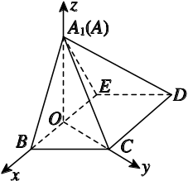
因为A₁B＝A₁E＝BC＝ED＝1，BC∥ED，
所以B，0，0，E－，0，0，A₁0，0，，C0，，0，
得BC＝－，，0，A1C＝0，，－，
CD＝BE＝（－，0，0）．
设平面A₁BC的法向量n₁＝（x₁，y₁，z₁），平面A₁CD的法向量n₂＝（x₂，y₂，z₂），平面A₁BC与平面A₁CD的夹角为θ，
则得取n₁＝（1，1，1）；
得取n₂＝（0，1，1），
从而cos θ＝|cos〈n₁，n₂〉|＝＝，
即平面A₁BC与平面A₁CD夹角的余弦值为.
2．解：如图，以A为原点建立空间直角坐标系，依题意可得A（0，0，0），B（0，1，0），C（2，0，0），D（1，－2，0），A₁（0，0，2），B₁（0，1，2），C₁（2，0，2），D₁（1，－2，2）．又因为M，N分别为B₁C和D₁D的中点，得M1，，1，N（1，－2，1）．
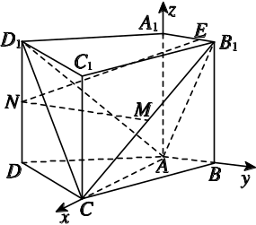
（1）证明：依题意，可得n＝（0，0，1）为平面ABCD的一个法向量，MN＝0，－，0，
由此可得MN·n＝0.又因为直线MN⊄平面ABCD，所以MN∥平面ABCD.
（2）AD1＝（1，－2，2），AC＝（2，0，0）．设n₁＝（x，y，z）为平面ACD₁的一个法向量，则即不妨设z＝1，可得n₁＝（0，1，1）．
设n₂＝（x，y，z）为平面ACB₁的一个法向量，则由AB1＝（0，1，2），得不妨设z＝1，可得n₂＝（0，－2，1）．
因此有cos〈n₁，n₂〉＝＝－，于是sin〈n₁，n₂〉＝.
所以二面角D₁ AC B₁的正弦值为.
（3）依题意，可设A1E＝λA1B1，其中λ∈[0，1]，则E（0，λ，2），从而NE＝（－1，λ＋2，1）．又n＝（0，0，1）为平面ABCD的一个法向量，由已知，得cos〈NE，n〉＝＝＝，整理得λ²＋4λ－3＝0，又因为λ∈[0，1]，解得λ＝－2.
所以线段A₁E的长为－2.
3．解：以{AB，AD，AP}为正交基底建立如图所示的空间直角坐标系A xyz，则各点的坐标为B（1，0，0），C（1，1，0），D（0，2，0），P（0，0，2）．
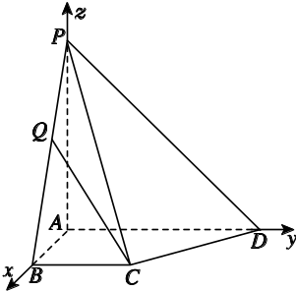
（1）因为AD⊥平面PAB，所以AD是平面PAB的一个法向量，AD＝（0，2，0）．
因为PC＝（1，1，－2），PD＝（0，2，－2），
设平面PCD的一个法向量为m＝（x，y，z），
所以m·PC＝0，m·PD＝0，
即令y＝1，解得z＝1，x＝1，
所以m＝（1，1，1）是平面PCD的一个法向量．
从而cos〈AD，m〉＝＝，
所以平面PAB与平面PCD所成二面角的余弦值为.
（2）由BP＝（－1，0，2），可设BQ＝λBP＝（－λ，0，2λ）（0≤λ≤1），
又CB＝（0，－1，0），所以CQ＝CB＋BQ＝（－λ，－1，2λ），又DP＝（0，－2，2），
从而cos〈CQ，DP〉＝＝ .
设1＋2λ＝t，t∈[1，3]，则cos²〈CQ，DP〉＝＝≤，
当且仅当t＝，即λ＝时，|cos〈CQ，DP〉|取得最大值为.
因为y＝cos x在上是减函数，所以此时直线CQ与DP所成角取得最小值．
又因为BP＝＝，所以BQ＝BP＝.
4．解：方法一：由题设知，AA₁，AB，AD两两垂直，以A为坐标原点，AB，AD，AA₁所在直线分别为x轴，y轴，z轴，建立如图所示的空间直角坐标系，则相关各点的坐标为A（0，0，0），B₁（3，0，6），D（0，6，0），D₁（0，3，6），Q（6，m，0），其中m＝BQ，0≤m≤6.
（1）若P是DD₁的中点，则P0，，3，PQ＝6，m－，－3.又AB1＝（3，0，6），于是AB1·PQ＝18－18＝0，所以AB1⊥PQ，即AB₁⊥PQ.
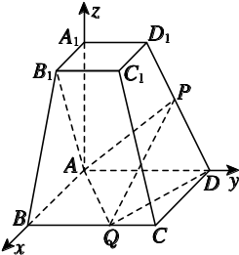
（2）由题设知，DQ＝（6，m－6，0），DD1＝（0，－3，6）是平面PQD内的两个不共线向量．设n₁＝（x，y，z）是平面PQD的一个法向量，则即
取y＝6，得n₁＝（6－m，6，3）．又平面AQD的一个法向量是n₂＝（0，0，1），所以
cos〈n₁，n₂〉＝＝＝.
而二面角P QD A的余弦值为，因此＝，解得m＝4或m＝8（舍去），此时Q（6，4，0）．
设DP＝λDD1（0<λ≤1），而DD1＝（0，－3，6），由此得点P（0，6－3λ，6λ），所以PQ＝（6，3λ－2，－6λ）．
因为PQ∥平面ABB₁A₁，且平面ABB₁A₁的一个法向量是n₃＝（0，1，0），所以PQ·n₃＝0，即3λ－2＝0，即λ＝，从而P（0，4，4）．
于是，将四面体ADPQ视为以△ADQ为底面的三棱锥P ADQ，则其高h＝4，故四面体ADPQ的体积V＝S_{△ADQ}·h＝××6×6×4＝24.
方法二：（1）如图所示，取A₁A的中点R，连接PR，BR，PC.因为A₁A，D₁D是梯形A₁ADD₁的两腰，P是D₁D的中点，所以PR∥AD，于是由AD∥BC知，PR∥BC，
所以P，R，B，C四点共面．
由题设知，BC⊥AB，BC⊥A₁A，所以BC⊥平面ABB₁A₁，因此BC⊥AB₁.①
因为tan∠ABR＝＝＝＝tan∠A₁AB₁，所以∠ABR＝∠A₁AB₁，因此∠ABR＋∠BAB₁＝∠A₁AB₁＋∠BAB₁＝90°，
于是AB₁⊥BR.再由①即知AB₁⊥平面PRBC，又PQ⊂平面PRBC，故AB₁⊥PQ.
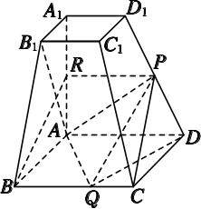
（2）如图所示，过点P作PM∥A₁A交AD于点M，则PM∥平面ABB₁A₁.②
因为A₁A⊥平面ABCD，所以PM⊥平面ABCD，过点M作MN⊥QD于点N，连接PN，则PN⊥QD，∠PNM为二面角P QD A的平面角，
所以cos∠PNM＝，即＝，
从而＝.③
连接MQ，由PQ∥平面ABB₁A₁及②知，
平面PQM∥平面ABB₁A₁，所以MQ∥AB.
又四边形ABCD是正方形，所以四边形ABQM为矩形，故MQ＝AB＝6.
设MD＝t，则
MN＝＝.④
过点D₁作D₁E∥A₁A交AD于点E，则四边形AA₁D₁E为矩形，所以D₁E＝A₁A＝6，AE＝A₁D₁＝3，因此ED＝AD－AE＝3.于是＝＝＝2，所以PM＝2MD＝2t.
再由③④，得＝，解得t＝2，因此PM＝4.故四面体ADPQ的体积V＝S_{△ADQ}·PM＝××6×6×4＝24.
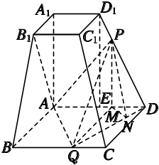

5．解：（方法一）
（1）证明：因为PD⊥底面ABCD，所以PD⊥BC，
由底面ABCD为长方形，有BC⊥CD，而PD∩CD＝D，所以BC⊥平面PCD.
而DE⊂平面PCD，所以BC⊥DE.
又因为PD＝CD，点E是PC的中点，
所以DE⊥PC.
而PC∩BC＝C，所以DE⊥平面PBC.
而PB⊂平面PBC，所以PB⊥DE.
又PB⊥EF，DE∩EF＝E，所以PB⊥平面DEF.
由DE⊥平面PBC，PB⊥平面DEF，可知四面体BDEF的四个面都是直角三角形，即四面体BDEF是一个鳖臑，其四个面的直角分别为∠DEB，∠DEF，∠EFB，∠DFB.
（2）如图所示，在面PBC内，延长BC与FE交于点G，连接DG，则DG是平面DEF与平面ABCD的交线．
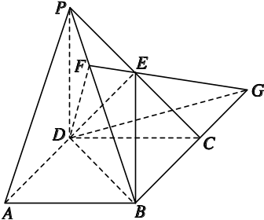
由（1）知，PB⊥平面DEF，所以PB⊥DG.
又因为PD⊥底面ABCD，所以PD⊥DG.
而PD∩PB＝P，所以DG⊥平面PBD.
故∠BDF是面DEF与面ABCD所成二面角的平面角．
设PD＝DC＝1，BC＝λ，有BD＝.
在Rt△PDB中，由DF⊥PB，
得∠DPF＝∠FDB＝，
则tan＝tan∠DPF＝＝＝，
解得λ＝.
所以＝＝.
故当面DEF与面ABCD所成二面角的大小为时，＝.
（方法二）
（1）证明：如图所示，以D为原点，射线DA，DC，DP分别为x轴，y轴，z轴的正半轴，建立空间直角坐标系．设PD＝DC＝1，BC＝λ，则D（0，0，0），P（0，0，1），B（λ，1，0），C（0，1，0），PB＝（λ，1，－1）．又点E是PC的中点，所以E，DE＝，
于是PB·DE＝0，即PB⊥DE.
又已知EF⊥PB，而DE∩EF＝E，所以PB⊥平面DEF.
因PC＝（0，1，－1），DE·PC＝0，则DE⊥PC，所以DE⊥平面PBC.
由DE⊥平面PBC，PB⊥平面DEF，可知四面体BDEF的四个面都是直角三角形，即四面体BDEF是一个鳖臑，其四个面的直角分别为∠DEB，∠DEF，∠EFB，∠DFB.
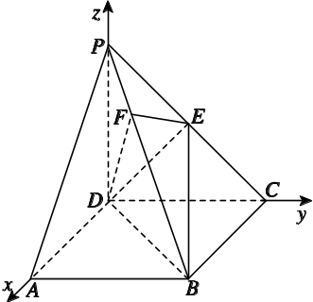
（2）由PD⊥平面ABCD，得DP＝（0，0，1）是平面ABCD的一个法向量．
由（1）知，PB⊥平面DEF，所以BP＝（－λ，－1，1）是平面DEF的一个法向量．
若面DEF与面ABCD所成二面角的大小为，
则cos＝＝＝，
解得λ＝，所以＝＝.
故当面DEF与面ABCD所成二面角的大小为时，＝.

